Sotilasesteradan ohjeet

HARJOITTELU RADALLA

ESTERADAN KÄYTTÖ ON SALLITTU ALLE 15-VUOTIAILTA HENKILÖILTÄ HUOLTAJAN VALVONNASSA, YLI 15- VUOTIAAT VOIVAT KÄYTTÄÄ ESTERATAA OMALLA VASTUULLAAN

TUTUSTU ESTERADAN OHJEISIIN ENNEN KÄYTTÖÄ

Aloitettaessa harjoittelu sotilasesteradalla keskitytään ylitystekniikoiden opetteluun ja aerobisen kestävyyden kehittämiseen. Aerobisen kestävyyden harjoittaminen aloitetaan peruskestävyysharjoitteilla, joissa liikkeiden toistomäärät ovat suuret, 5-15 kertaa kullakin telineellä alhaisella suoritusteholla eli kävelyvauhdilla. Aloitettaessa tulee huomioida, että esimerkiksi viisi toistoa kullakin esteellä tuottaa koko esterataharjoituksen aikana yhteensä 65 toistoa. Varsinkin niillä esteillä, joissa pudottaudutaan korkealta maahan, toistojen määrän pitää olla varsin alhainen. Esterataharjoituksen toistomääriä voidaan nostaa vasta, kun lihaksisto on tottunut esteradan aiheuttamaan kuormitukseen.
Täysivauhtinen suoritus voidaan tehdä vasta kun suorittaja hallitsee ylitystekniikan hyvin ja on tehnyt useita kokonaissuorituksia. Lisäksi hänen on oltava tottunut esteradan aiheuttamaan kovaan fyysiseen rasitukseen. Radan kokonainen yhtäjaksoinen suoritus tulee ajankohtaiseksi vasta kun tekniikka on hallussa. Varustus on maastopuku tai vastaava suojapuku ja lenkkikengät.
Vasta sen jälkeen, kun osaa esteiden ylitystekniikan ja on riittävä kuntopohja, voidaan aloittaa radalla kisailut. Tällöin elimistö totutetaan kovempaan fyysiseen rasitukseen ja kehitetään nopeuskestävyysominaisuuksia sekä parannetaan kisaan osallistuvien yhteishenkeä.
Esteradan suorittaminen on turvallista silloin, kun jokainen harrastaja panostaa esteiden ylitystekniikoiden oppimiseen. Huolellinen alku- ja loppuverryttely, oikein suunniteltu ja suoritettu esterataharjoitus sekä riittävä palautuminen takaavat fyysisen kunnon kohoamisen mielekkäästi ja turvallisesti.

ESTE 1: LOIKKAVAIJERIT (KUMINAUHA)
Esteen ylittäminen kompastumatta
KEHITTÄÄ:
Ponnistusvoimaa, kimmoisuutta, koordinaatiokykyä ja rytmiä
KOHDISTUU:
Jalat, keskivartalon lihaksisto (asennon hallinta)
SUORITUSTEKNIIKKA:
- Riittävä lähestymisnopeus, ensimmäinen ponnistus läheltä kuminauhaa
- Kuminauhan ylijuoksu vuorojaloin (askel / nauhaväli)
- Vapaan jalan vienti sivukautta eteen ponnistavaksi jalaksi

VAIHTOEHTOINEN TOIMINTATAPA:
Ylitetään este ottamalla kuminauhojen välissä kaksi askelta (laukka-askel)

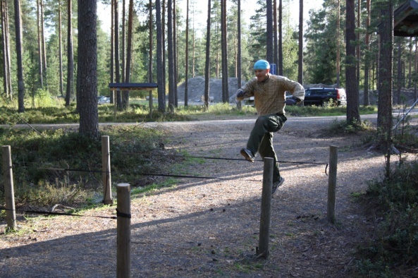
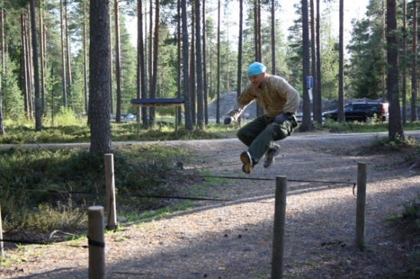

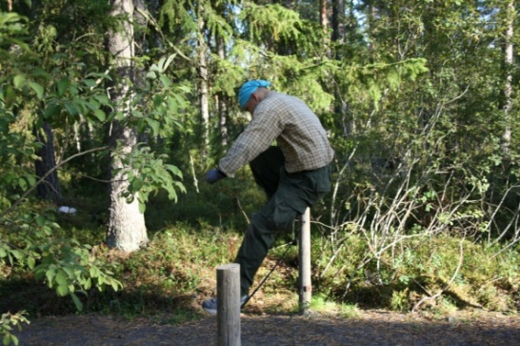

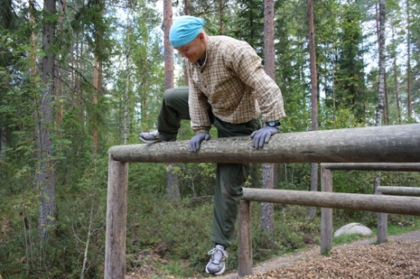
ESTE 2: VAAKATASOPUOMIT
Estekokonaisuuden läpäisy matalat vaakapuomit alittaen ja korkeat ylittäen
KEHITTÄÄ:
Ketteryyttä, lihashallintaa, koordinaatiota, ponnistusvoimaa

KOHDISTUU:
Koko kehon lihaksisto
SUORITUSTEKNIIKKA:
- Puomi alitetaan kumartumalla riittävän syvälle oikealle kyljelle
- Vasen jalka vedetään esteen alta ja noustaan ylös
- Tartutaan seuraavasta esteestä molemmin käsin kiinni ja vedetään käsillä vartalo puomin päälle samalla jaloilla ponnistaen
- Ponnistavan jalan puoleinen käsi nostattaa vartaloa puomille
- Molemmat jalat viedään vapaana olevan käden puolelta puomin yli
- Alastulossa joustetaan syvään oikealle kyljelle (oikea jalka lähelle alituspuomia), jalat ovat leveässä haara-asennossa
- Loppusuoritukset kuten edellisillä puomeilla.

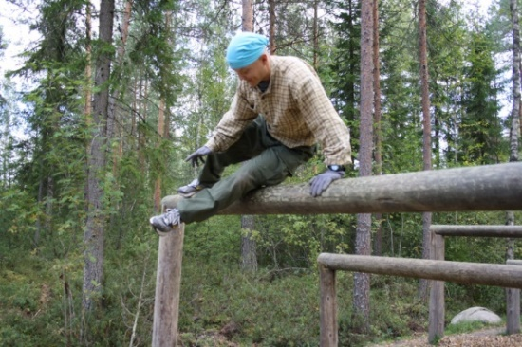
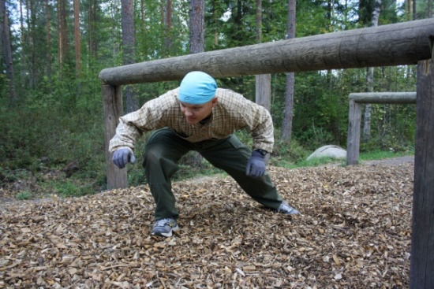
ESTE 3: TASAPAINOPUOMI
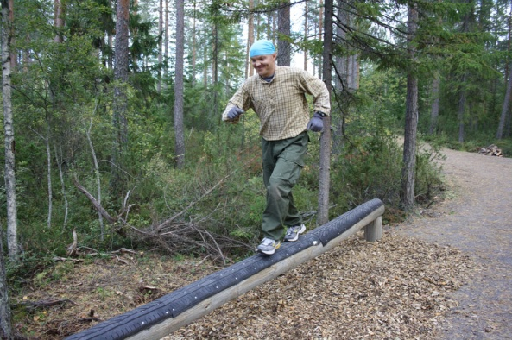
Esteen ylittäminen juosten tai kävellen tasapaino säilyttäen
KEHITTÄÄ:
Tasapainoaistia, keskittymiskykyä
KOHDISTUU:
Jalkojen lihaksisto, keskivartalo

SUORITUSTEKNIIKKA:
- Juostaan esteelle, jolloin ensimmäinen askel osuu vinolle osalle
- Toisella askeleella puomin päälle
- Edetään puomilla juosten / kävellen, tasapaino säilyttäen
- Tasapainotetaan käsillä liikettä
- Pudottaudutaan puomilta alas juoksuasentoon (ei ponnistusta)

VAIHTOEHTOINEN TOIMINTATAPA:
- Ponnistetaan esteen päälle
- Vuorojaloin eteneminen esteen päähän tasapaino säilyttäen
- Ponnistus esteeltä juoksuasentoon

ESTE 4: IRLANTILAINEN PÖYTÄ
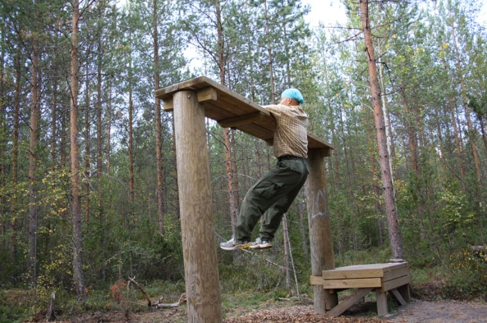
Esteen ylittäminen koskettamatta tukirakenteisiin
KEHITTÄÄ:
Koordinaatiota, ponnistusvoimaa, koko kehon lihashallintaa sekä periksi- antamattomuutta
KOHDISTUU:
Jalat, käsien koukistajat, keskivartalon lihaksisto
SUORITUSTEKNIIKKA:
- Riittävä lähestymisnopeus
- Ponnistus yhdellä jalalla
- Tartutaan esteen takareunasta vasemmalla kädellä ja samalla oikean käden myötäotteella pöydän etureunasta (vartalon nosto)
- Heilautetaan alavartalo eteen esteen alle
- Takaheilautuksen aikana oikean jalan kantapää nostetaan esteen päälle sekä vaihdetaan oikean käden ote ristiotteeksi pöydän takareunaan
- Vedetään vartalo käsillä ja oikealla jalalla auttaen esteen päälle
- Voimakas jalkojen heilautus pöydän yli, samalla työnnetään vartalo reunan yli vastakkaiselle puolelle
- Pudottaudutaan juoksuasentoon kasvot etenemissuuntaan

VAIHTOEHTOINEN TOIMINTATAPA:
- Ponnistus molemmilla jaloilla
- Molemmat kädet viedään esteen yli ja tartutaan pöydän takareunasta
- Voimakas alavartalon heilautus pöydän alle ja vartalon taitto
- Takaheilautuksen aikana viedään jalat sivukautta esteen päälle
- Loppusuoritus samoin kuin edellä

VAIHTOEHTOINEN TOIMINTATAPA:
Esteellä käytetään jalkojen alla 30 cm:n apuaskelmaa
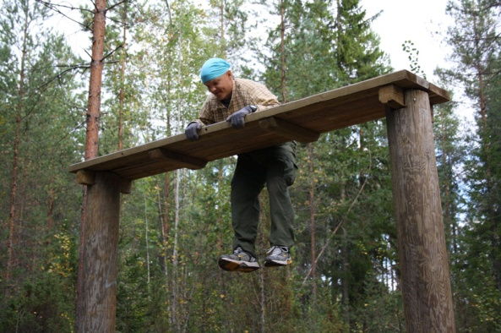
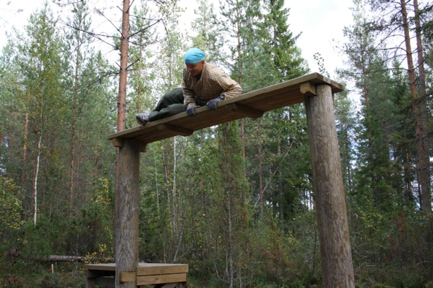

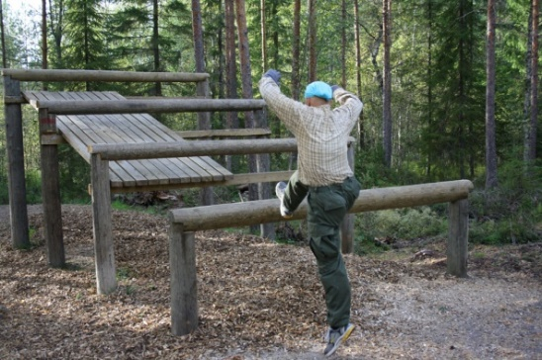
ESTE 5: NELJÄN ASKELEEN PUOMIT
Esteen ylitys koskettaen jaloilla ja / tai käsillä jokaista askelmaa
KEHITTÄÄ:
Jalkojen nopeutta (-voimaa), rytmitajua, rohkeutta
KOHDISTUU:
Jalat, keskivartalon lihakset
SUORITUSTEKNIIKKA:
- Tarpeeksi kova alkuvauhti ennen estettä
- Jalan huolellinen sijoittaminen ensimmäiselle puomille
- Voimakas vuorojalkaponnistus seuraaville puomeille
- Viimeiselle puomille astutaan jalalla, josta käsien varassa
pudottautuminen hiekalle (jousto polvista)
VAIHTOEHTOINEN TOIMINTATAPA:
- Viimeinen puomi ylitetään pitkällä loikalla, tukien kädellä puomista

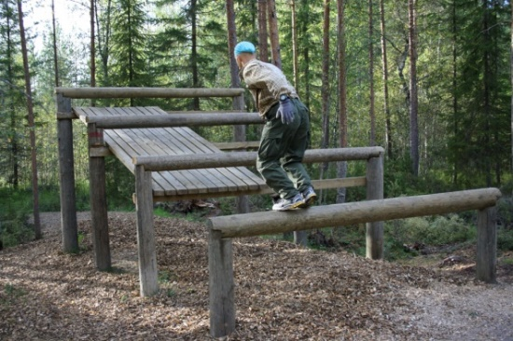

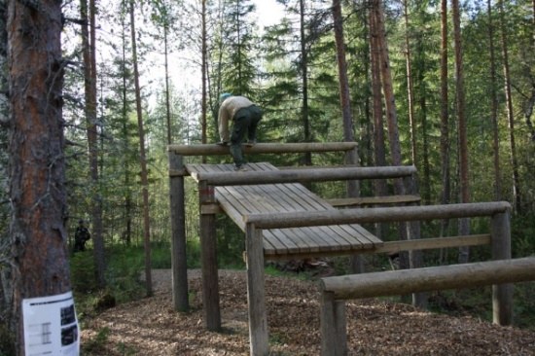

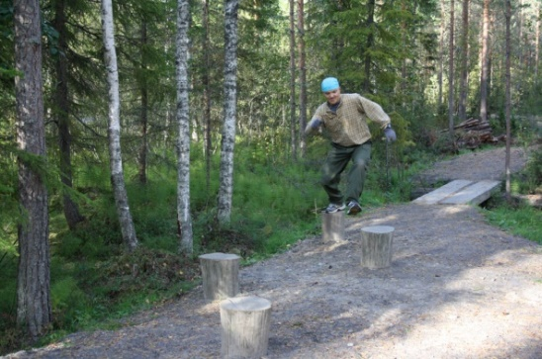
ESTE 6: KAHLAAMO
Esteen ylittäminen koskettamatta jalalla maahan
KEHITTÄÄ:
Nopeutta, koordinaatiota, lihaskestävyyttä, ponnistusvoimaa
KOHDISTUU:
Jalkojen lihaksisto, keskivartalo
SUORITUSTEKNIIKKA:
- Riittävä alkuvauhti
- Ponnistava jalka lähelle radan reunaa (askelmerkki)
- Juostaan tolpalta tolpalle pyrkien pitämään vartalo keskilinjalla
- Rytmitetään käsillä etenemistä

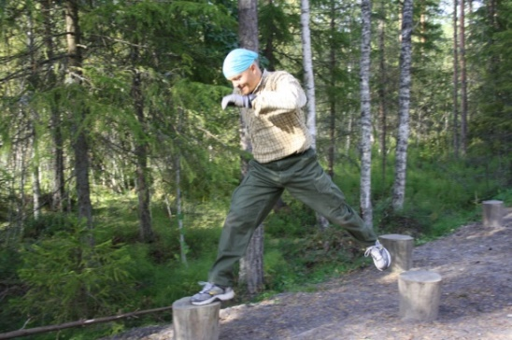
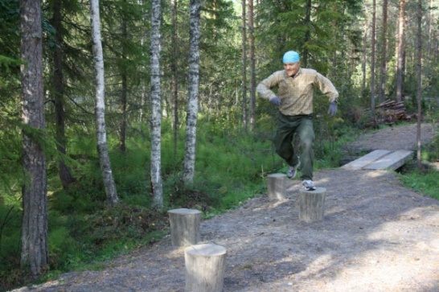
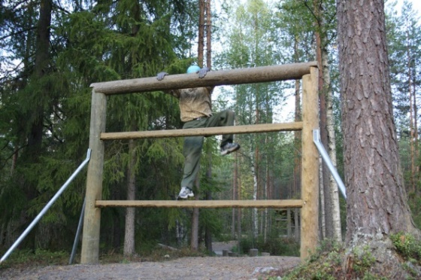
ESTE 7: SÄLEIKKÖ
Esteen ylittäminen
KEHITTÄÄ:
Ponnistusvoimaa, kimmoisuutta, ketteryyttä
KOHDISTUU:
Jalat, keskivartalo, kädet
SUORITUSTEKNIIKKA:
- Asetetaan ponnistava jalka alimmalle puomille
- Otetaan myötäotteella kiinni ylimmästä puomista
- Jalalla ponnistaen ja samalla käsillä vetäen heilautetaan vartalo sivukautta puomin päälle
- Viedään toinen käsi vastaanottavaksi esteen keskipuomille
- Heilautetaan vartalo tukevan käden varassa (toisen käden ollessa puomin päällä) esteen yli
- Keskipuomilla oleva käsi työntää vartalon menosuuntaan
- Pudottaudutaan juoksuasentoon

VAIHTOEHTOINEN TOIMINTATAPA:
- Askelletaan alimmat puomit sekä noustessa että laskeuduttaessa (ei pudottautumista).

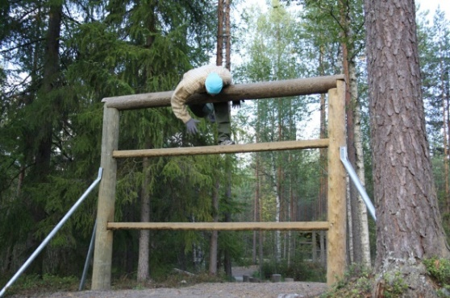

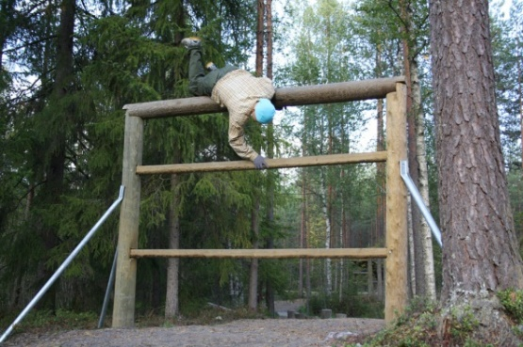

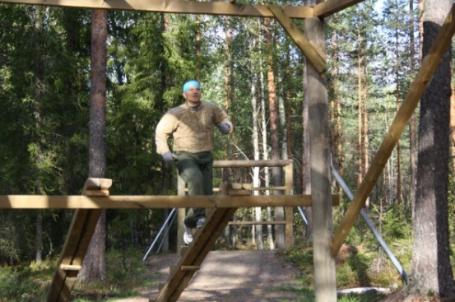
ESTE 8: RIIPUNTAESTEET
Esteen ylittäminen käsillä roikkuen
KEHITTÄÄ
Nopeusvoimaa, koordinaatiokykyä, rohkeutta
KOHDISTUU:
Kädet, keskivartalon lihakset, jalat

SUORITUSTEKNIIKKA:
- Riittävä lähestymisnopeus
- Askelletaan portaat
- Ylimmältä porrasaskelmalta ponnistetaan vaakaorteen kädet molemmin puolin ortta peukalo sormien vieressä
- Siirrytään käsiä vuorotellen siirtäen orren toiseen päähän rintamasuunta eteenpäin
- Pudottaudutaan maahan tasajaloin joustaen, jalat nilkoista ja polvista yhteen puristaen.

VAIHTOEHTOINEN TOIMINTATAPA:
- Kädet samalla puolella vaakaortta ja eteneminen kylki edellä

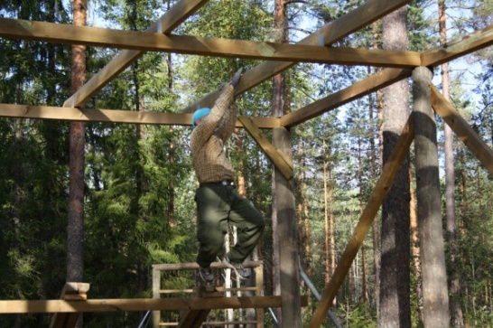

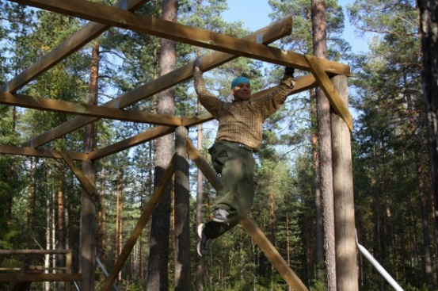

ESTE 9: RYÖMINTÄVERKKO
Esteen alittaminen kontaten tai ryömien
KEHITTÄÄ:
Nopeutta, lihaskestävyyttä
KOHDISTUU:
Koko vartalon lihaksisto (kädet, hartiat, rinnan- ja selän lihakset)
SUORITUSTEKNIIKKA:
- Riittävä alkuvauhti - ”sukelletaan” verkon alle
- Nopeatempoinen konttaus - kädet hartioita leveämmällä
- Pää pidetään alas painettuna, katse sivulla seuraten etenemistä
- Mahdollisimman korkea asento - voimakas hengitys alusta saakka
- Eteneminen tapahtuu käsien ja jalkojen vuoroittaisena toimintana
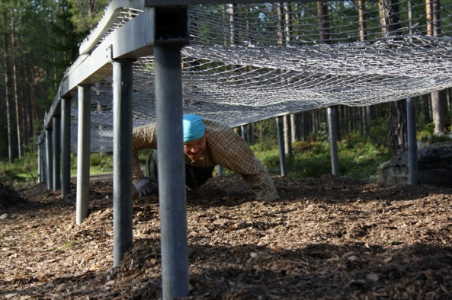
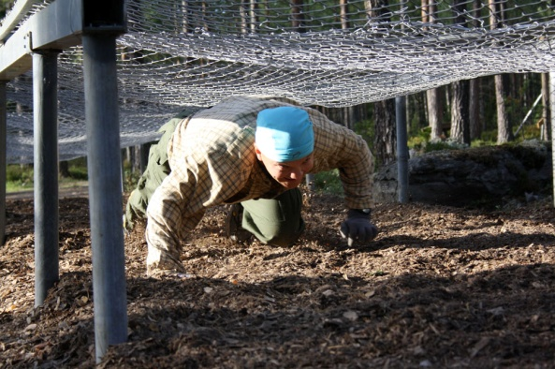

ESTE 10: KORKEA RYNNÄKKÖMUURI
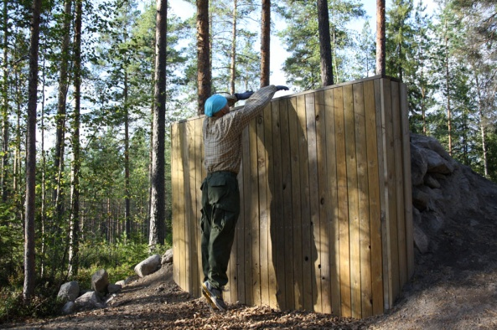
Esteen ylittäminen
KEHITTÄÄ:
Kimmoisuutta, ketteryyttä, käsien ja keskivartalon voimaa
KOHDISTUU:
Jalat, kädet ja keskivartalo
SUORITUSTEKNIIKKA:
- Juoksu korkean rynnäkkömuurin eteen
- Lyhyt vauhti
- Ponnistus kyynärvarsien varaan seinän reunalle, josta punnerrus jaloilla auttaen vyötärökorkeudelle
- Käsien ja jalkojen avulla kierähtäminen esteen päälle
- Välitön juoksuasentoon nousu (liikkeen jatkaminen)

VAIHTOEHTOINEN TOIMINTATAPA:
- Esteellä käytetään jalkojen alla 30 cm:n korotuspalaa.

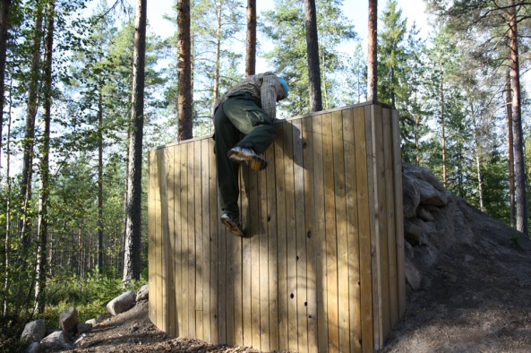
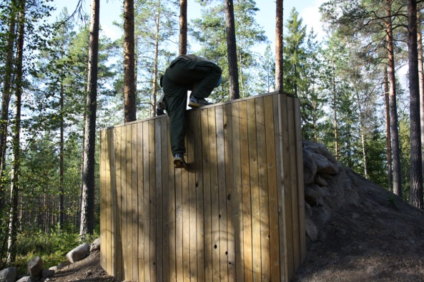

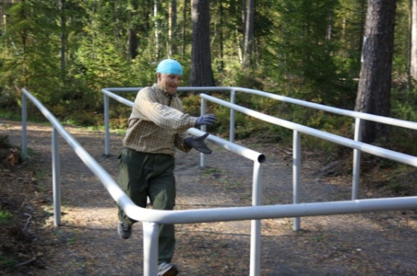
ESTE 11: CHIKAANI
Esteen läpijuoksu
KEHITTÄÄ:
Kestävyyttä, ketteryyttä
KOHDISTUU:
Jalat, käsien koukistajat
SUORITUSTEKNIIKKA:
- Juostaan esteen läpi mahdollisimman nopeasti
- Käännöksissä tartutaan sisimmällä kädellä kaiteesta ja vedetään vartalo seuraavalle suoralle.

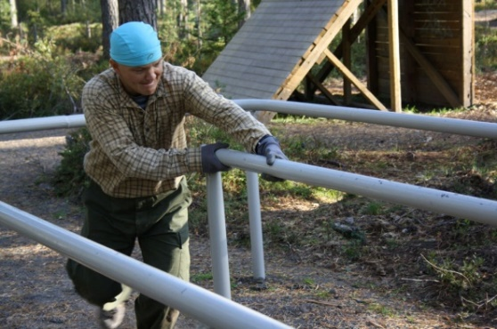

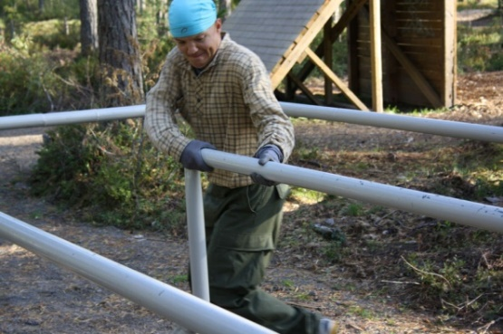

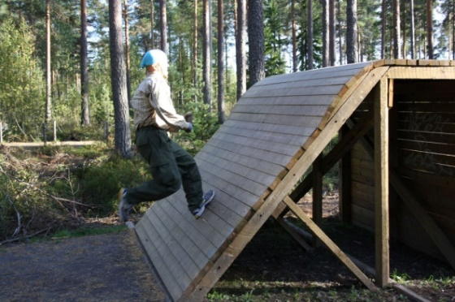
ESTE 12: VALLI
Esteestä suoriutuminen
KEHITTÄÄ:
Kimmoisuutta ja nopeutta
KOHDISTUU:
Jalkojen lihaksistoon
SUORITUSTEKNIIKKA:
- Riittävä lähestymisnopeus
- Juoksu esteen päälle
- Juoksuasennon madaltaminen esteen päälle tultaessa
- Suora loikka juoksusta alas
tai
- Pudottautuminen käsillä tukien alas
- Polvista joustaen alastulo juoksuasentoon, jossa jalat jalkaterän mitan verran erillään.

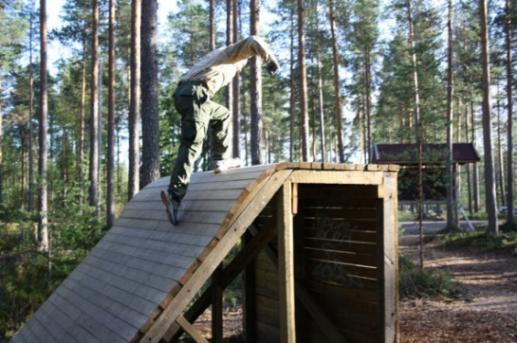
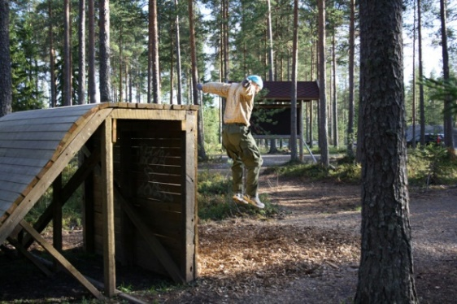
ESTE 13: PERÄKKÄISET RYNNÄKKÖMUURIT
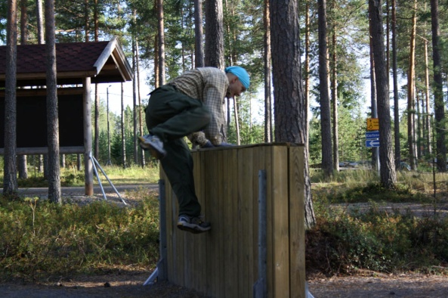
Estesarjan ylittäminen
KEHITTÄÄ:
Ponnistusvoimaa, ketteryyttä ja vartalon hallintaa
KOHDISTUU:
Jalat, keskivartalo
SUORITUSTEKNIIKKA:
- Riittävä lähestymisnopeus
- Muurin ylitys joko aitomalla tai kädellä esteen päältä auttaen ja samalla jalkojen vienti sivukautta yli
- Maahantulo vuorojalalle (liikkeen jatkuminen).

